PROJEKT 06
Netzwerkautomatisierung und
Aufbau der IT-Infrastruktur
DHCP · Domain Join · File Server mit ABE
IT-Infrastruktur Simulation
Fachinformatiker Systemintegration (FISI)
Virtualisierungsumgebung: Hyper-V auf Remote Desktop
Autor: | Gokhan Zehirlioglu
Datum: | 24.03.2026
Web: | gokhanzehirlioglu.de

1. Ziel
In diesem Projekt wird eine skalierbare und isolierte Unternehmensnetzwerk-Architektur auf Basis von Windows Server 2019 und Windows 11 Clients aufgebaut. Es simuliert ein reales Szenario: Ein Unternehmen mit mehreren Abteilungen benötigt eine zentral verwaltete IT-Infrastruktur — von der automatischen IP-Vergabe bis zum sicheren Dateiserver.
Die drei Kernziele sind: Automatisierung der IP-Vergabe mittels DHCP, Standardisierung und Domänenintegration der Endgeräte über Active Directory sowie die Bereitstellung eines zentralen File Servers mit Access-Based Enumeration (ABE) — damit jeder Benutzer nur die Ordner sieht, auf die er Zugriff hat.
Der gesamte Prozess wird nach dem Proof-Driven-Prinzip dokumentiert — jeder Konfigurationsschritt wird durch Screenshots belegt.

2. Ausgangssituation
Das Projekt baut auf der in Projekt 05 erstellten Active-Directory-Umgebung auf. Der Domain Controller ist bereits konfiguriert und die Domäne gfn_lab.local existiert. Allerdings fehlen noch automatische Netzwerkkonfiguration, standardisierte Clients und ein zentraler Dateispeicher.
Komponente | Details
Domain Controller | Windows Server 2019 Standard Eval. (WIN-QLN9UGPDOEA)
Server-IP (statisch) | 192.168.10.10 / 24
Domäne | gfn_lab.local
Virtualisierung | Hyper-V auf Remote Desktop (WIN-DSQN5G5QED1)
Clients (geplant) | 6× Windows 11 Pro / Enterprise
Netzwerkbereich | 192.168.10.0 / 24
IP-Vergabe (aktuell) | Manuell — kein DHCP vorhanden
Dateiserver | Nicht vorhanden — keine zentrale Ablage

3. Architektur
Die gesamte Infrastruktur wurde auf einem Remote Desktop Server mit Hyper-V aufgebaut. Der Windows Server 2019 übernimmt mehrere Rollen gleichzeitig — Domain Controller, DHCP-Server, DNS-Server und File Server.
Komponente | Funktion
Domain Controller | AD DS + DNS, IP: 192.168.10.10
DHCP-Server | Scope: 192.168.10.51–100, Gateway: .254, DNS: .10
DNS-Server | Zone: gfn_lab.local — Namensauflösung
File Server | SMB-Freigabe mit ABE — 5 Abteilungsordner
6 Clients | Win11 Pro/Enterprise — DHCP, Domain Joined
Sicherheit | ABE: Benutzer sehen nur autorisierte Ordner

Die Clients wurden nach einem einheitlichen Namensschema benannt: W11P-Finanz1, W11P-Vertrieb2, W11P-Betrieb, W11ENT-IT usw. — professionell, NetBIOS-konform (max. 15 Zeichen) und auf den ersten Blick die Abteilung erkennbar.

4. Durchführung

4.1 Phase 1: DHCP-Server einrichten
Um die manuelle IP-Konfiguration abzulösen und IP-Konflikte zu vermeiden, wurde ein zentraler DHCP-Server auf dem Windows Server 2019 eingerichtet.
1. DHCP-Rolle installieren: Im Server-Manager wurde die Rolle DHCP-Server installiert. Nach der Installation erscheint die Benachrichtigung, dass die DHCP-Konfiguration noch abgeschlossen werden muss.
2. DHCP im Active Directory autorisieren: Der Server wurde mit GFN_LAB\Administrator im AD autorisiert. Ohne Autorisierung darf ein DHCP-Server in einer AD-Domäne keine Adressen vergeben.
3. IPv4-Bereich (Scope) erstellen: Ein neuer IPv4-Bereich GFN_Lab_Clients wurde erstellt: Start-IP 192.168.10.51, End-IP 192.168.10.100, Subnetzmaske /24. Damit stehen 50 dynamische Adressen zur Verfügung.
4. Bereichsoptionen konfigurieren: Als Standardgateway wurde 192.168.10.254 eingetragen. Als DNS-Server wurde 192.168.10.10 (der DC) und als Domäne gfn_lab.local angegeben.
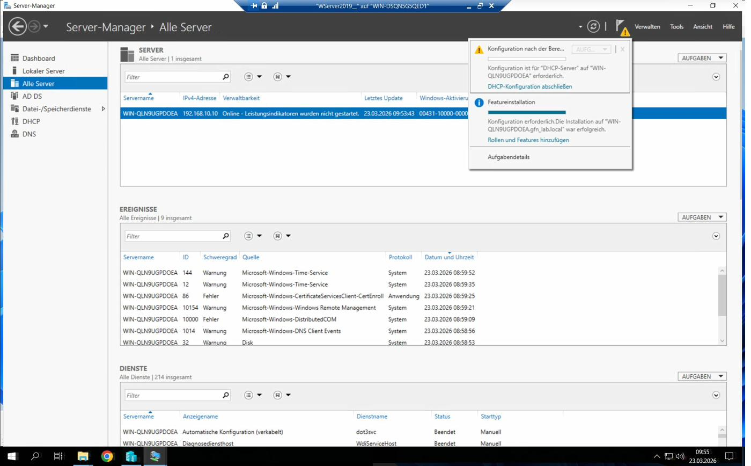
Abb. 1: Server-Manager — DHCP-Rolle installiert, Konfiguration erforderlich.
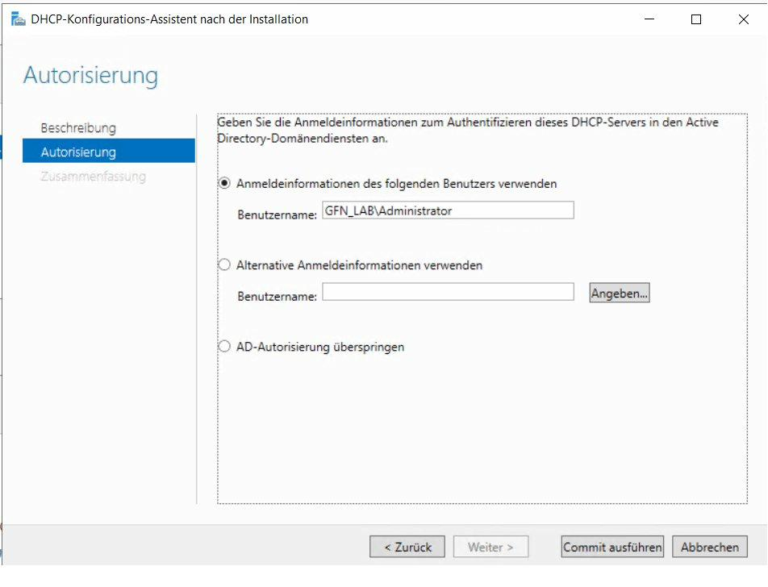
Abb. 2: DHCP-Konfigurations-Assistent — Autorisierung mit GFN_LAB\Administrator.
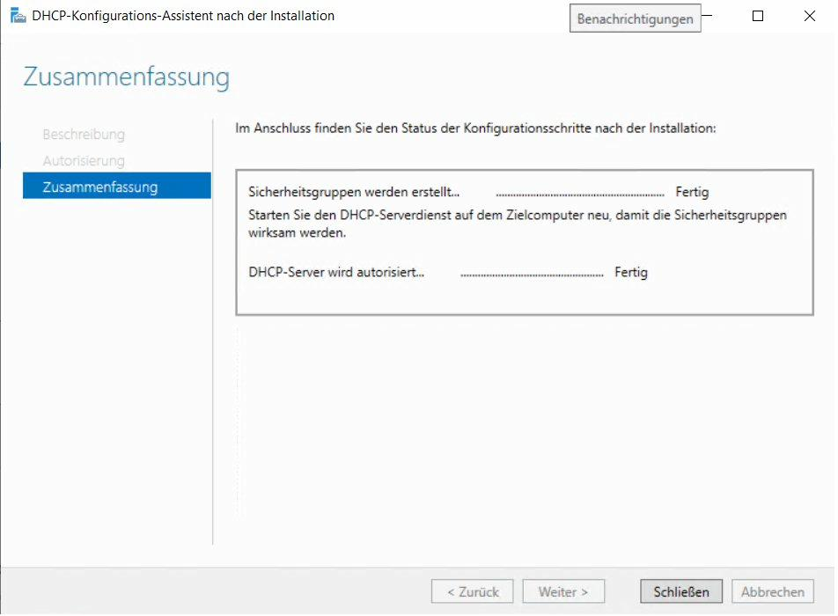
Abb. 3: DHCP-Konfiguration — Zusammenfassung: Sicherheitsgruppen erstellt, autorisiert. Fertig.
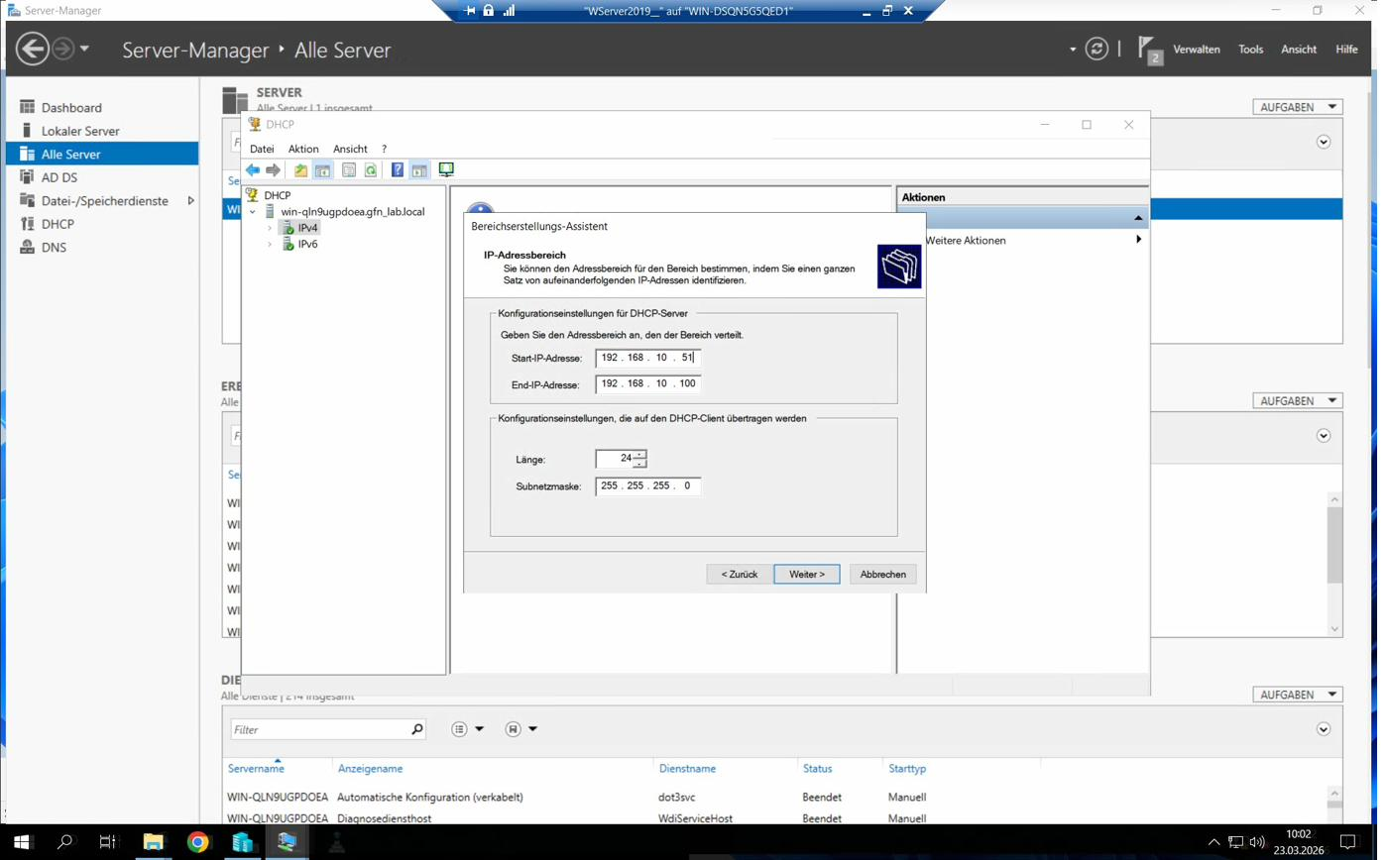
Abb. 4: Bereichserstellungs-Assistent — IP-Bereich: 192.168.10.51–100, Subnetzmaske /24.
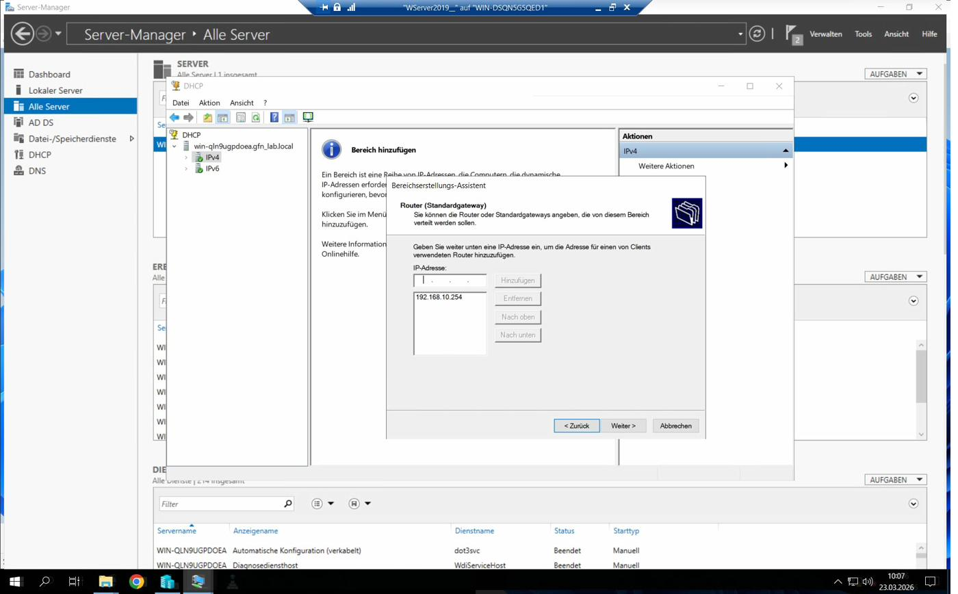
Abb. 5: Bereichsoptionen — Standardgateway (Router): 192.168.10.254.
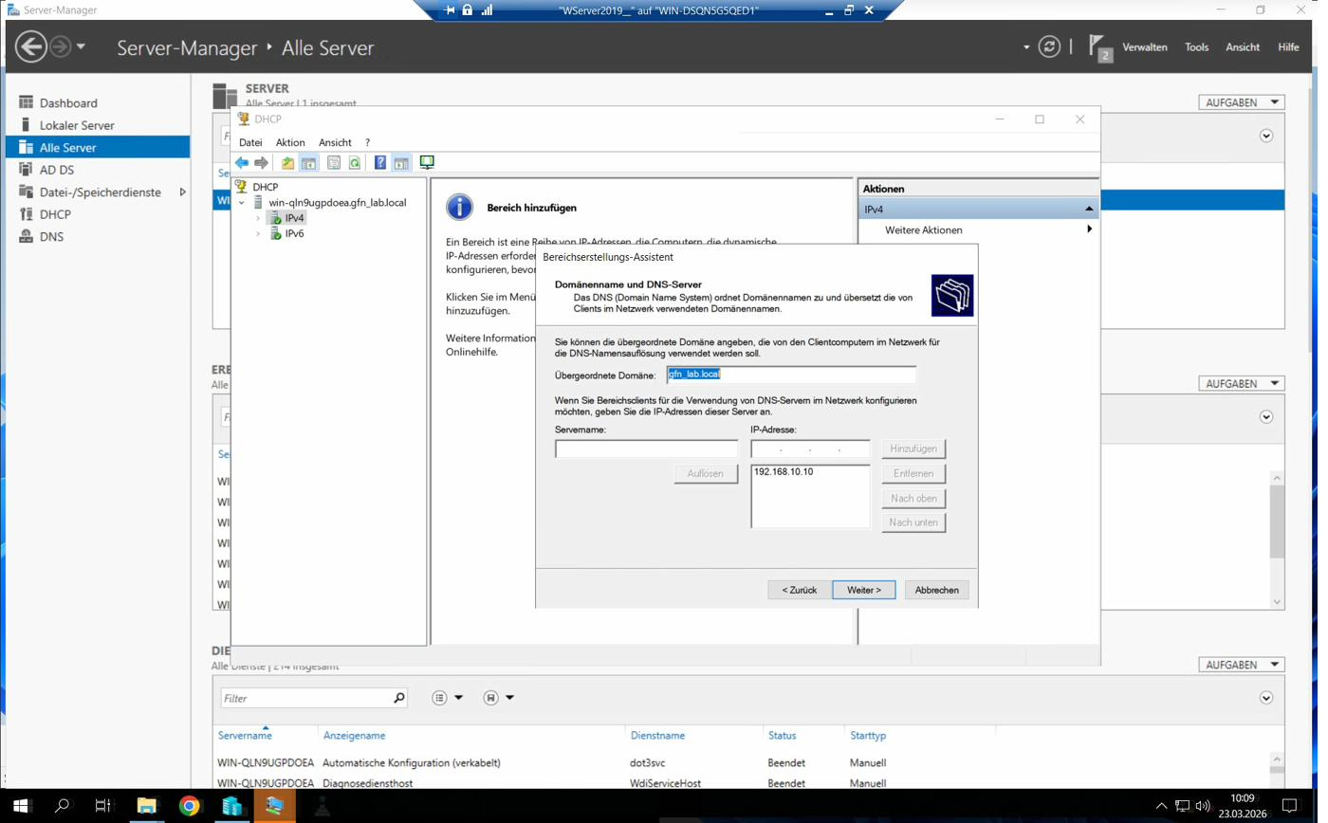
Abb. 6: Bereichsoptionen — DNS-Server: 192.168.10.10, Domäne: gfn_lab.local.
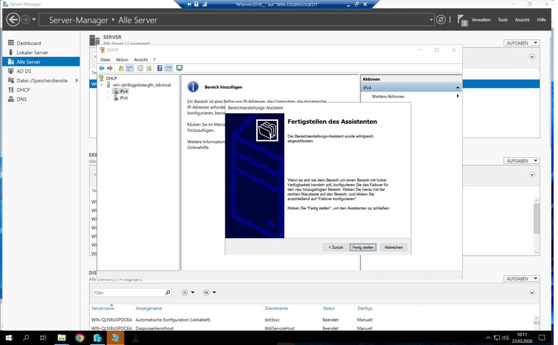
Abb. 7: Bereichserstellungs-Assistent — Erfolgreich abgeschlossen.

4.2 Phase 2: Client-Standardisierung & Domain Join
Alle Windows 11 Clients wurden nach einem einheitlichen Namensschema benannt und in die Active-Directory-Domäne aufgenommen.
1. IPv4 auf DHCP umstellen: Auf jedem Client wurde über ncpa.cpl die Option IP-Adresse automatisch beziehen aktiviert. Der DNS-Server wurde manuell auf 192.168.10.10 gesetzt.
2. DHCP-Lease überprüfen: Mit ipconfig /all wurde bestätigt, dass die IP vom DHCP-Server bezogen wurde. Beispiel: IP 192.168.10.52, DHCP-Server .10, DNS-Suffix gfn_lab.local.
3. Computerumbenennung: Jeder Client wurde über sysdm.cpl nach dem Schema W11P-Finanz1, W11P-Vertrieb2, W11ENT-IT usw. umbenannt (NetBIOS-konform, max. 15 Zeichen).
4. Domain Join: Jeder Client wurde über sysdm.cpl der Domäne gfn_lab.local hinzugefügt und in ADUC unter Computers verifiziert.
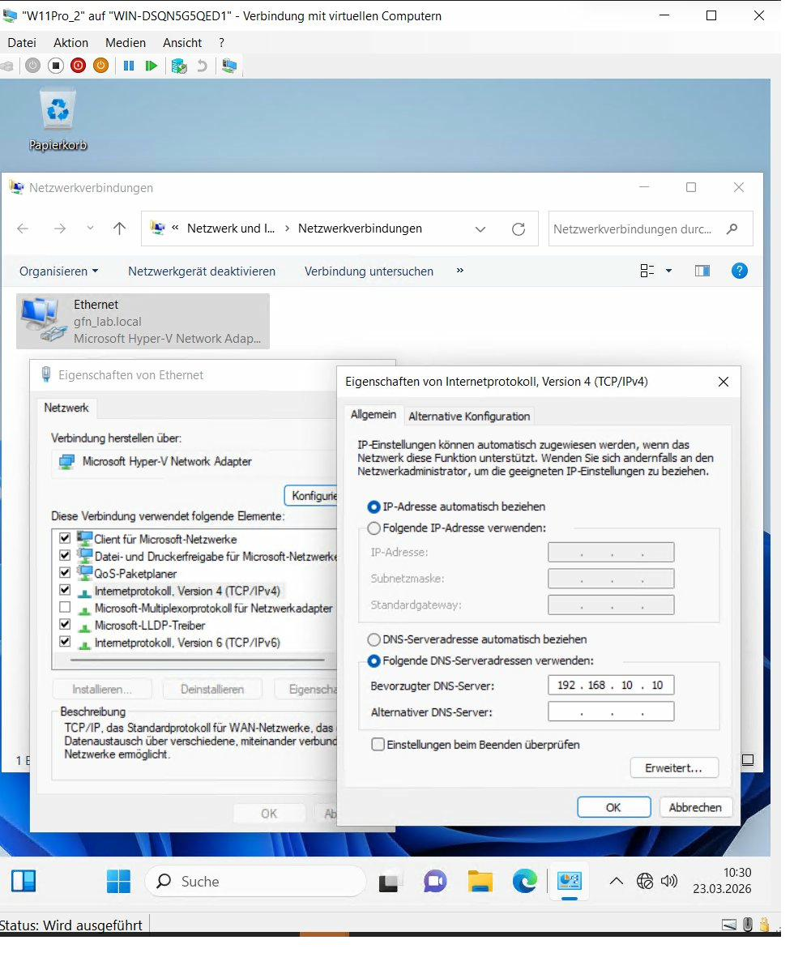
Abb. 8: Client IPv4 — IP automatisch beziehen, DNS: 192.168.10.10.
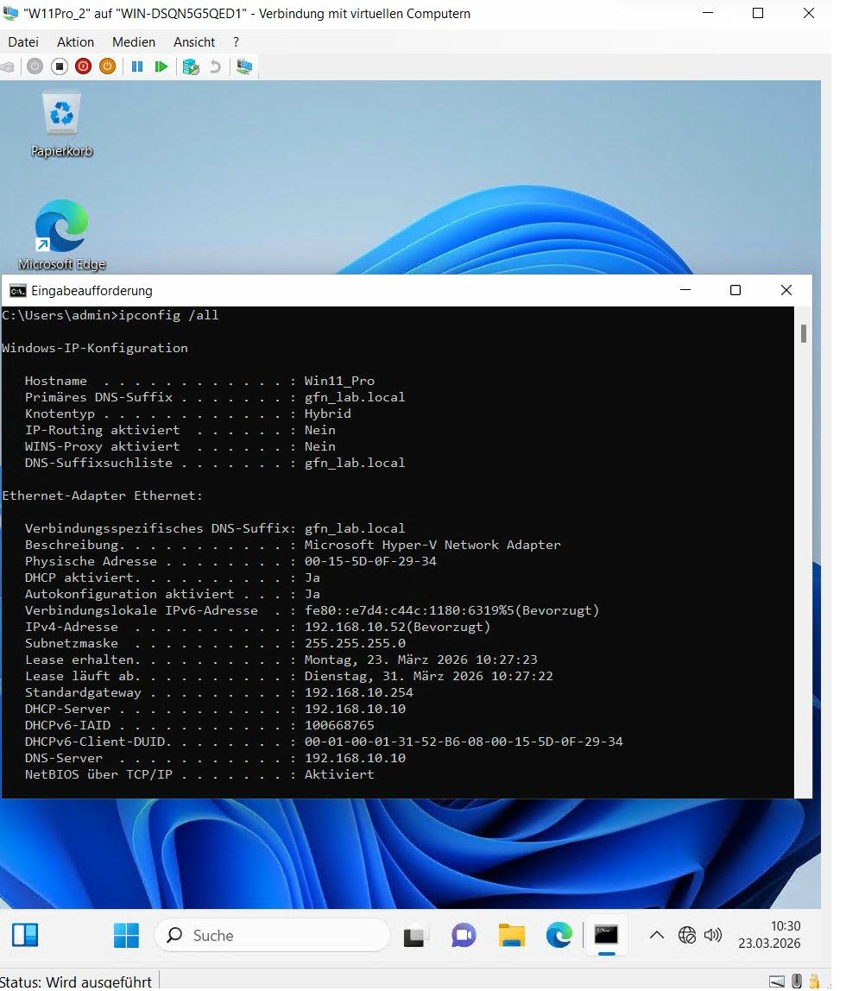
Abb. 9: ipconfig /all — DHCP aktiviert, IP: 192.168.10.52, Gateway: .254, Lease bis 31.03.2026.
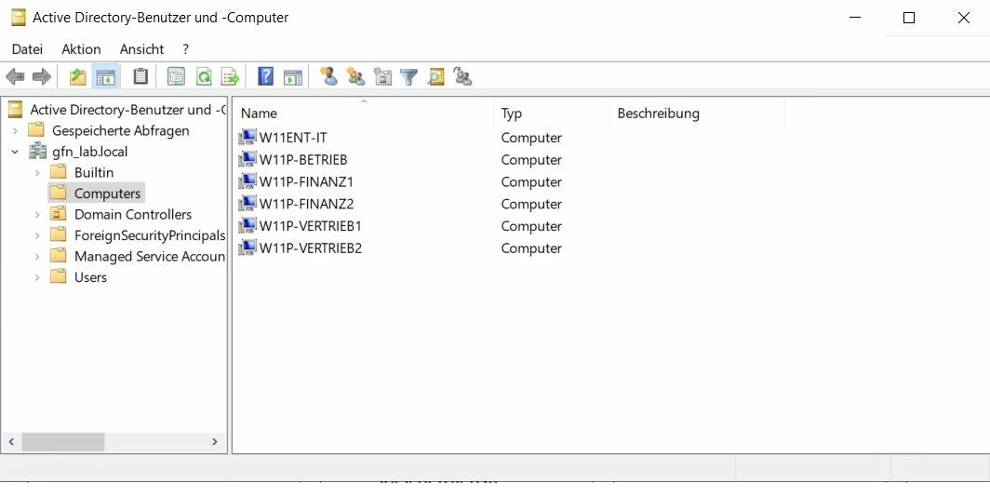
Abb. 10: Active Directory — 6 standardisierte Clients im Container Computers.
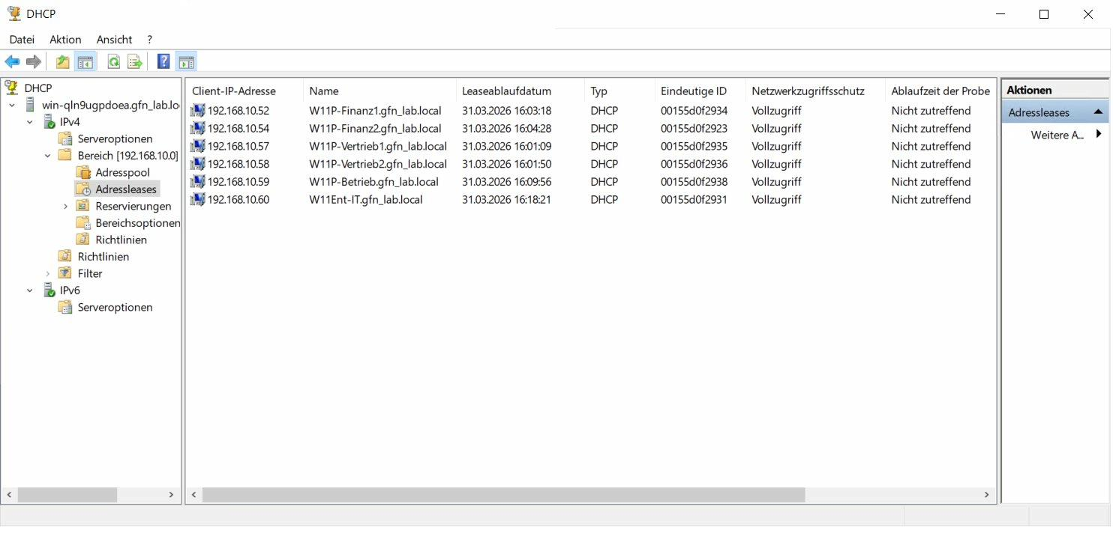
Abb. 11: DHCP Adressleases — 6 Clients mit standardisierten Namen (.52–.60).

4.3 Phase 3: Zentraler File Server mit ABE
Für die abteilungsübergreifende Zusammenarbeit wurde ein zentraler Dateiserver eingerichtet, der höchste Sicherheits- und Usability-Standards erfüllt.
1. Ordnerstruktur erstellen: Unter C:\Unternehmensdaten wurden 5 Abteilungsordner angelegt: IT_Abteilung, Finanz_Abteilung, Vertrieb_Abteilung, Betrieb_Abteilung und Gemeinsam.
2. SMB-Freigabe konfigurieren: Der Stammordner wurde als Netzwerkfreigabe Unternehmensdaten konfiguriert. Freigabe-Ebene: Jeder = Vollzugriff. Granulare Steuerung erfolgt via NTFS.
3. Access-Based Enumeration (ABE) aktivieren: Im Server-Manager unter Datei-/Speicherdienste wurde Zugriffsbasierte Aufzaehlung aktiviert. Benutzer sehen nur Ordner mit Berechtigung.
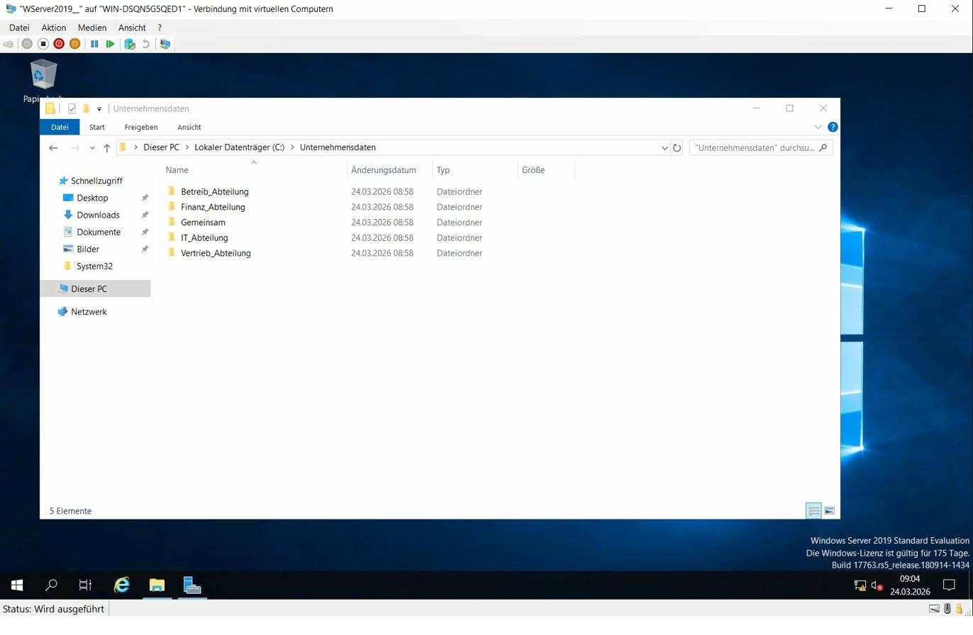
Abb. 12: C:\Unternehmensdaten — 5 Abteilungsordner auf dem Server.
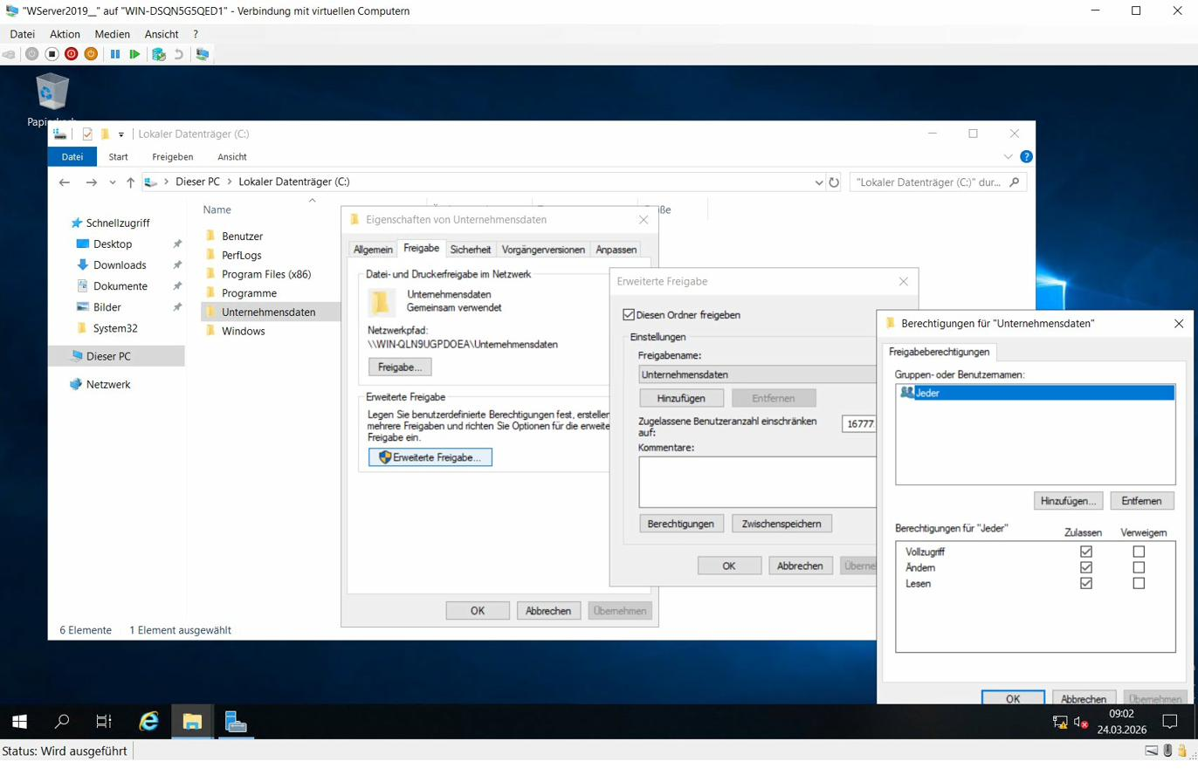
Abb. 13: Freigabe-Konfiguration — Netzwerkpfad und Berechtigungen (Jeder = Vollzugriff).
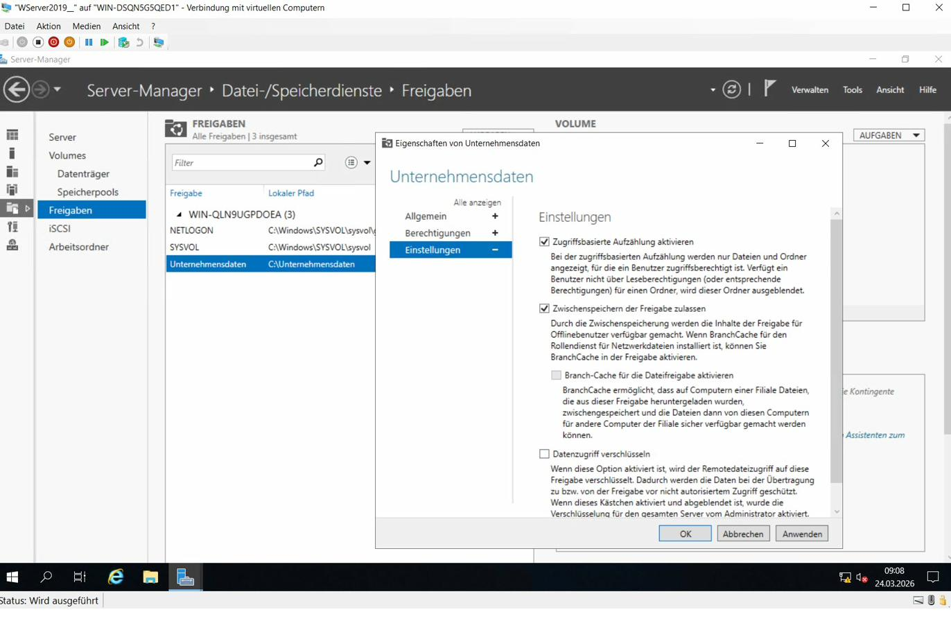
Abb. 14: Server-Manager — Zugriffsbasierte Aufzählung (ABE) aktiviert.

5. Probleme & Lösungen

5.1 Problem: Falsches Standardgateway in den Bereichsoptionen
Nach der Erstellung des DHCP-Scopes wurde festgestellt, dass in den Bereichsoptionen unter 003 Router eine falsche IP-Adresse eingetragen war: 10.100.15.41. Diese stammt aus dem externen Lab-Netzwerk, nicht aus dem internen 192.168.10.x-Netz. Clients konnten keine Internetverbindung aufbauen.

5.2 Lösung: Gateway-Adresse manuell korrigieren
In der DHCP-Konsole unter Bereichsoptionen → 003 Router wurde die falsche Adresse 10.100.15.41 entfernt und durch 192.168.10.254 ersetzt. Anschließend wurde auf den betroffenen Clients ipconfig /release und ipconfig /renew ausgeführt.
Praxishinweis: In virtualisierten Umgebungen existieren häufig mehrere Netzwerkbereiche parallel. Es ist entscheidend, die Bereichsoptionen nach der Erstellung zu überprüfen — insbesondere den Router-Eintrag.
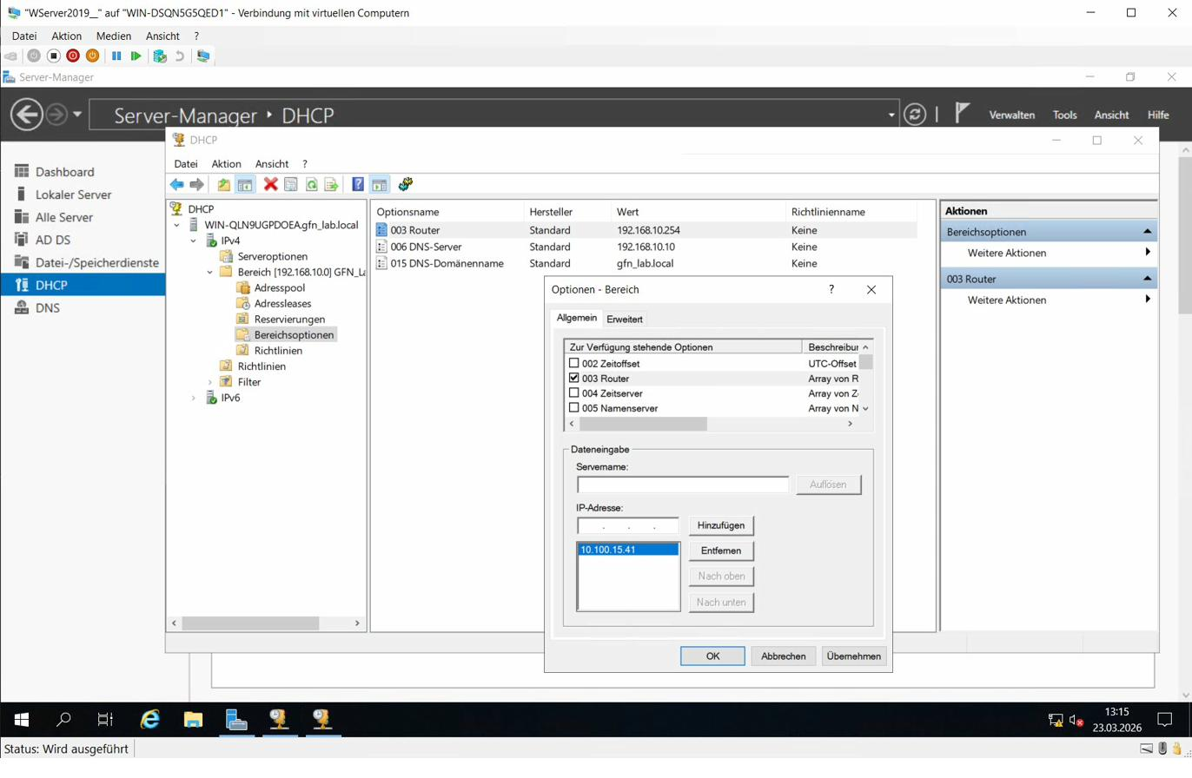
Abb. 15: Bereichsoptionen — Sichtbar: 003 Router mit der falschen externen IP 10.100.15.41.

5.3 Problem: Domain Join schlägt fehl — DNS-Auflösung
Beim Versuch, einen Client der Domaene gfn_lab.local hinzuzufuegen, erschien die Fehlermeldung: Die Domaene konnte nicht kontaktiert werden. Der Client konnte den Domaenennamen nicht aufloesen, weil er noch einen externen DNS-Server eingetragen hatte.

5.4 Lösung: DNS-Server manuell auf den DC setzen
In den IPv4-Eigenschaften des Clients wurde der bevorzugte DNS-Server manuell auf 192.168.10.10 (den Domain Controller) gesetzt. Nach der Änderung war der Domain Join sofort erfolgreich.
Praxishinweis: In einer Active-Directory-Umgebung muss der Client den Domain Controller als DNS-Server verwenden, da AD-Dienste (SRV-Records) nur über den internen DNS aufgelöst werden können. Dies ist eine der häufigsten Fehlerquellen beim Domain Join.
Abweichungen vom Standardvorgehen:
Client-Benennung: Statt generischer Namen (PC-01, PC-02) wurden abteilungsbezogene Namen gewählt (W11P-Finanz1, W11ENT-IT etc.) — praxisnäher für reale Unternehmensumgebungen.
Freigabe-Berechtigungen: Auf Freigabe-Ebene Jeder = Vollzugriff. Die granulare Steuerung erfolgt ueber NTFS-Berechtigungen. Dies entspricht der Microsoft Best Practice.

6. Ergebnis
Die Netzwerkautomatisierung und der Aufbau der IT-Infrastruktur wurden erfolgreich abgeschlossen. Alle drei Phasen — DHCP, Domain Join und File Server — sind produktionsbereit:
Kriterium | Status | Nachweis
DHCP-Server installiert und autorisiert | Erfüllt | Abb. 1–3
IPv4-Bereich (Scope) erstellt und aktiv | Erfüllt | Abb. 4–7
Bereichsoptionen korrekt konfiguriert | Erfüllt | Abb. 5, 6
Clients erhalten IP automatisch via DHCP | Erfüllt | Abb. 8, 9
6 Clients standardisiert, Domain Joined | Erfüllt | Abb. 10, 11
Ordnerstruktur erstellt (5 Abteilungen) | Erfüllt | Abb. 12
SMB-Freigabe konfiguriert und erreichbar | Erfüllt | Abb. 13
Access-Based Enumeration (ABE) aktiv | Erfüllt | Abb. 14
Gateway-Problem erkannt und behoben | Erfüllt | Abb. 15

Fazit: Dieses Projekt zeigt den Aufbau einer vollständigen Unternehmensinfrastruktur in drei Schritten: Netzwerkautomatisierung (DHCP), zentrales Client-Management (AD Domain Join) und sichere Dateiablage (File Server mit ABE). Alle Komponenten arbeiten zusammen und bilden eine skalierbare Basis für weitere Erweiterungen wie Group Policies, Druckdienste oder Backup-Strategien.
Die Kombination aus DHCP, DNS, Active Directory und File Services bildet das Rückgrat jeder Windows-Unternehmensinfrastruktur. Die aufgetretenen Probleme — insbesondere das falsche Gateway — sind typische Fehlerquellen in der Praxis und wurden eigenständig analysiert und behoben.
Wichtiger Kontext zu den bisherigen Projekten: Projekt 01 (Upgrade) zeigt die Systemmigration. Projekt 02 (USMT) zeigt die Datenmigration. Projekt 05 (AD) zeigt die Identitätsverwaltung. Dieses Projekt 06 vervollständigt die Infrastruktur mit Netzwerkautomatisierung, Client-Verwaltung und zentralem Dateispeicher.

7. Screenshots (Proof)
Die folgenden Screenshots dokumentieren den gesamten Infrastrukturaufbau und dienen als Nachweis für die erfolgreiche Durchführung:
Abb. | Beschreibung
Abb. 1 | Server-Manager — DHCP-Rolle installiert, Konfiguration erforderlich
Abb. 2 | DHCP-Konfigurations-Assistent — Autorisierung mit GFN_LAB\Administrator
Abb. 3 | DHCP-Konfiguration — Zusammenfassung: Sicherheitsgruppen erstellt, autorisiert
Abb. 4 | Bereichserstellungs-Assistent — IP-Bereich: 192.168.10.51–100
Abb. 5 | Bereichsoptionen — Standardgateway: 192.168.10.254
Abb. 6 | Bereichsoptionen — DNS-Server: 192.168.10.10, Domäne: gfn_lab.local
Abb. 7 | Bereichserstellungs-Assistent — Erfolgreich abgeschlossen
Abb. 8 | Client IPv4 - Automatisch beziehen, DNS: 192.168.10.10
Abb. 9 | ipconfig /all — DHCP-Lease bestätigt (192.168.10.52)
Abb. 10 | Active Directory — 6 standardisierte Clients (Computers)
Abb. 11 | DHCP Adressleases — 6 Clients mit automatisch zugewiesenen IPs
Abb. 12 | C:\Unternehmensdaten — 5 Abteilungsordner auf dem Server
Abb. 13 | SMB-Freigabe — Netzwerkpfad und Berechtigungen konfiguriert
Abb. 14 | Server-Manager — Zugriffsbasierte Aufzählung (ABE) aktiviert
Abb. 15 | Bereichsoptionen — Falsches Gateway (10.100.15.41) als Fehlernachweis

